<서울대학교 2023학년도 정시 일반전형 분석>
아래 사진은 서울대학교 2023학년도 입학전형 안내안 중 정시 일반전형에 관한 내용입니다.
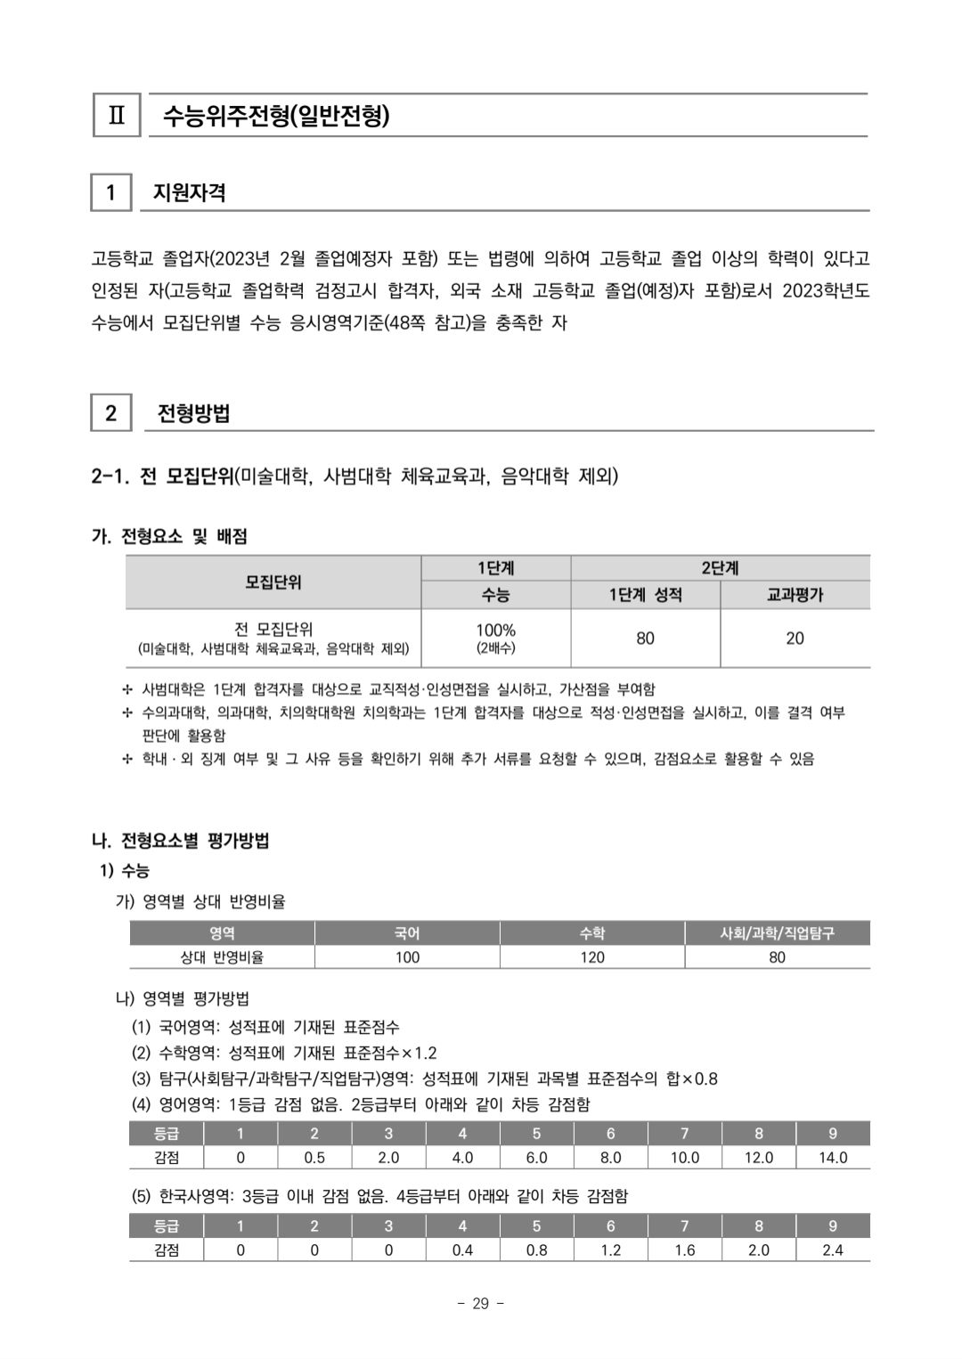

<페이지1>

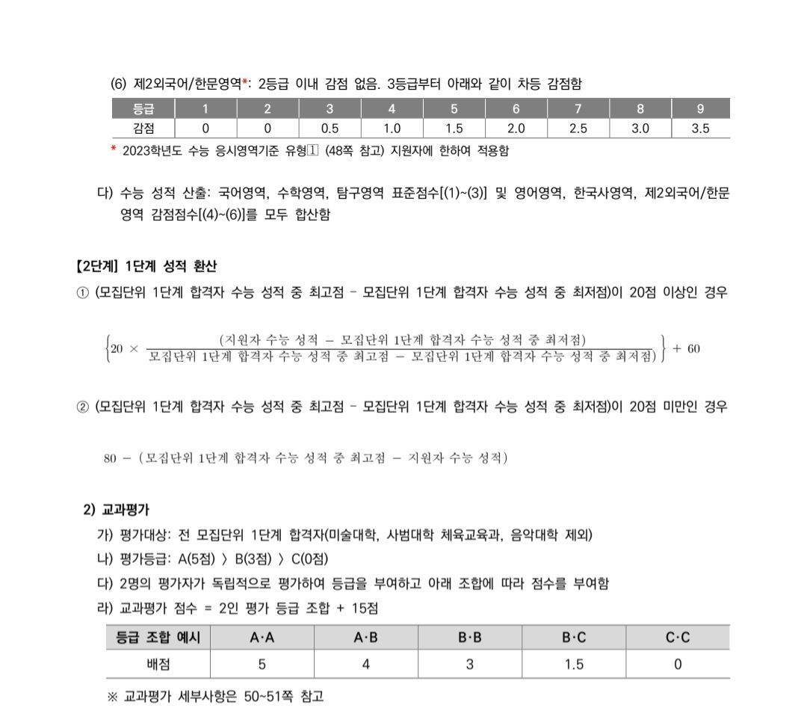

<페이지2>
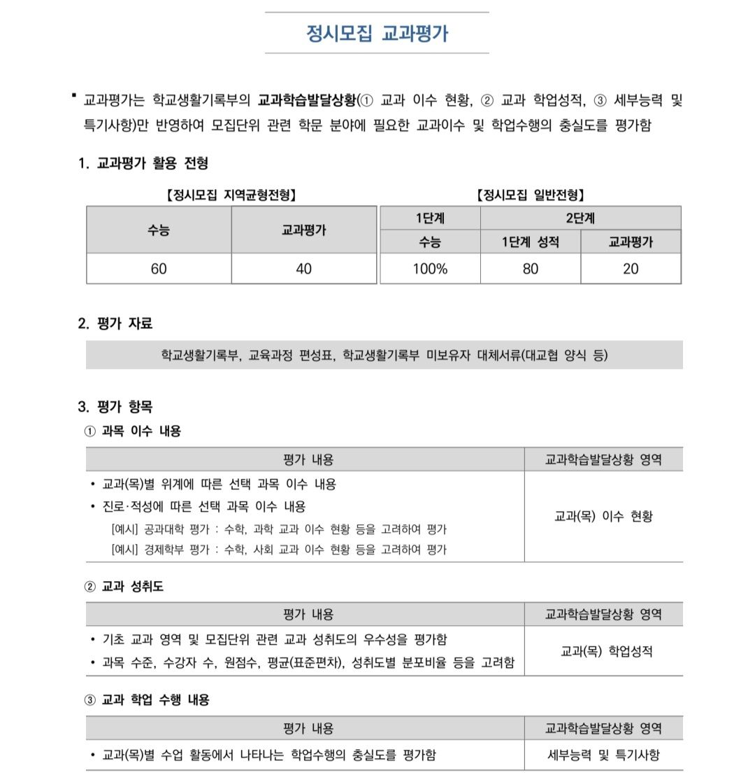

<페이지3>

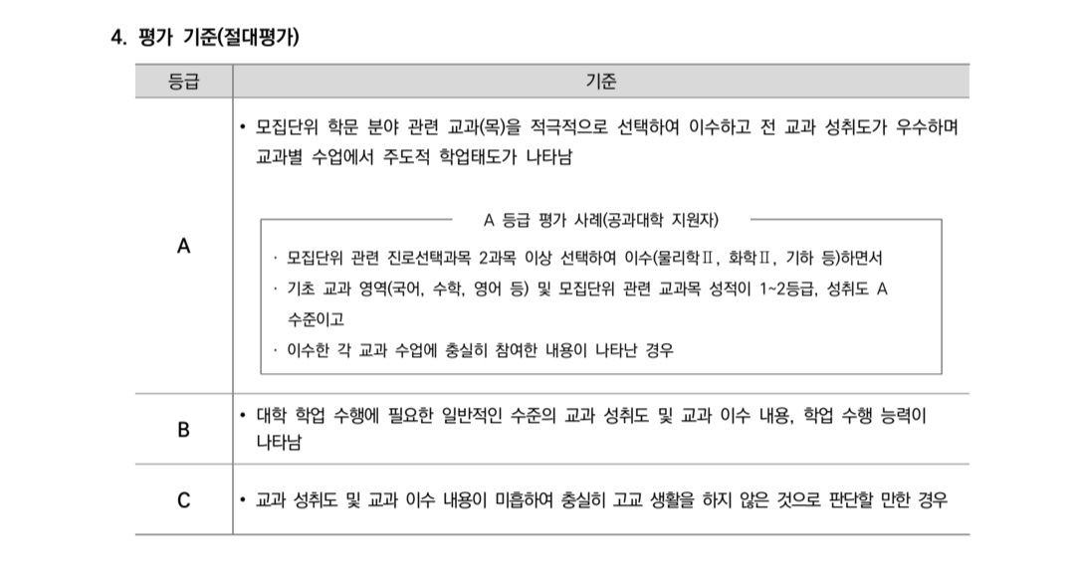

이에 대하여 분석해보겠습니다.

<수능점수 80점 만점 + 교과점수 20점 만점 = 100점 만점> 으로 반영됩니다.

교과점수 20점 중 15점이 기본점수라 실질적으로 0~5점이 부여됩니다. 그렇다고 교과평가 반영 비율이 5% 라고 볼 수 없습니다.

수능점수 또한 기본점수가 60점 이상이기 때문에 수능점수는 최대 20점 차이까지만 반영됩니다.

(즉, 교과평가 실질 반영 비율은 최소 20% 입니다.)

평가 방법을 요약하자면
1. 1단계에서 수능 표준점수로 2배수를 뽑습니다.
2. 2단계에서 2배수 지원자들의 수능 표준점수를 환산식을 통해 80점과 60점 사이에 배분합니다.
3. 이후 교과평가 점수 0~5점이 추가로 더해집니다.
4. 이렇게 합산된 점수로 1배수를 뽑습니다.

좀 더 자세히 살펴보겠습니다.

1. 1단계에서 수능 표준점수로 2배수를 뽑습니다.
20명 뽑는 학과라면 2배수인 40명을 1단계에서 수능 표준점수 순으로 뽑습니다.
(국어 표준점수 + 수학 표준점수 ×1.2 + 탐구 표준점수 ×0.8)

<페이지4>
2. 2배수 지원자들의 수능 표준점수를 환산식을 통해 80점과 60점 사이에 배분합니다.

1등 점수를 80점으로 고정하고, 1등과의 표준점수 차이만큼 80점에서 멀어집니다.

자신의 점수는 ‘1등과 나의 표준점수 차이’를 80점에서 뺀 것입니다.

즉, 제 수능 표점점수가 1등보다 10점이 낮다면 환산된 제 수능점수는 70점입니다.
<ex>
1등 수능 표준점수 : 410점 , 제 수능 표준점수 : 400점 , 2배수 꼴등의 수능 표준점수 : 390
1등 환산 점수 : 80점
제 환산 점수 : 80 - ( 410 - 400 ) = 70점
꼴등 환산 점수 : 80 - (410 - 390 ) = 60점

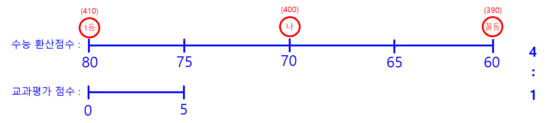

1등과 2배수 꼴등의 수능 표준점수 차이가 작을수록 교과평가의 영향력은 커질 것입니다. 만약 꼴등의 수능 표준점수가 390점이 아니라 395점이라면 교과평가의 영향력은 다음과 같을 것입니다.

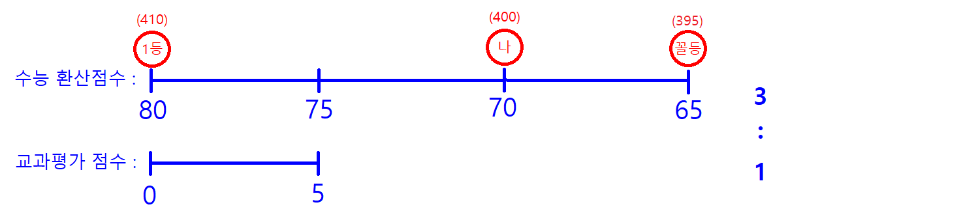

반대로 1등과 2배수 꼴등의 수능 표준점수 차이가 클수록 교과평가의 영향력은 줄어들 것입니다.
하지만 수능 표준점수 편차가 너무 클 경우 교과평가의 의미가 반감되기 때문에 교과평가 5점의 영향력을 유지하기 위해서 1등과 2배수 꼴등의 수능 점수 차이를 최대 20점으로 제한했습니다.
즉, 아무리 수능 점수 편차가 커져도 수능점수와 교과평가의 실질 반영비는 4:1이 한계인 것입니다.

만약 1등과 2배수 꼴등의 수능 표준점수 차이가 20점 이상이라면 2배수 꼴등의 점수는 60점 아래로 내려가야 할 것입니다. 하지만 아래와 같은 환산식 ( 이 환산식이 문제의 근원입니다. 이 환산식 때문에 내신이 안 좋으면 수능만점을 받아도 원서를 쓸 때 합격과 불합격을 걸고 룰렛을 돌려서 과를 정해야 합니다. 뒤에 자세히 다루겠습니다.) 에 의해

<페이지5>

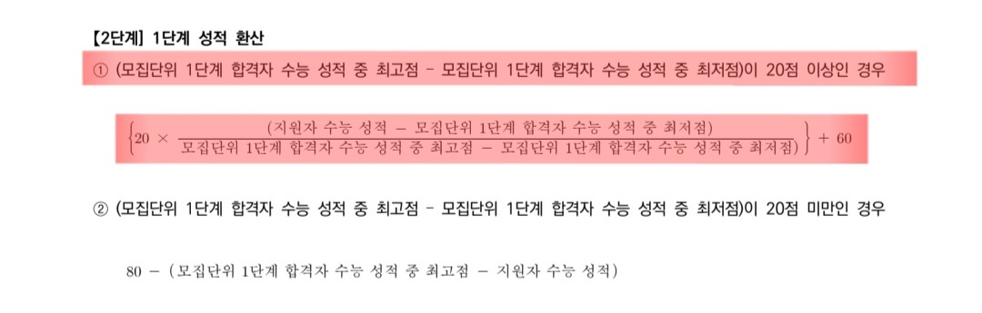
2배수 꼴등의 수능점수는 60점으로 고정되고 나머지 지원자들의 점수는 80점과 60점 사이에
점수 분포 비율을 유지한 채로 분배됩니다.

<ex>
1등 수능 표준점수 : 410점 , 2배수 꼴등 수능 표준점수 : 370점
수능 표준점수 차이가 40점, 즉 20점이상입니다.

원래 같으면 1등의 환산점수는 80점, 2배수 꼴등의 환산점수는 40점이 되어야 하지만
2배수 꼴등의 표준점수가 60점 밑으로 내려가지 못하도록 2배수 꼴등의 표준점수를
60점으로 고정하고 환산식에 의해 비율을 조정합니다.
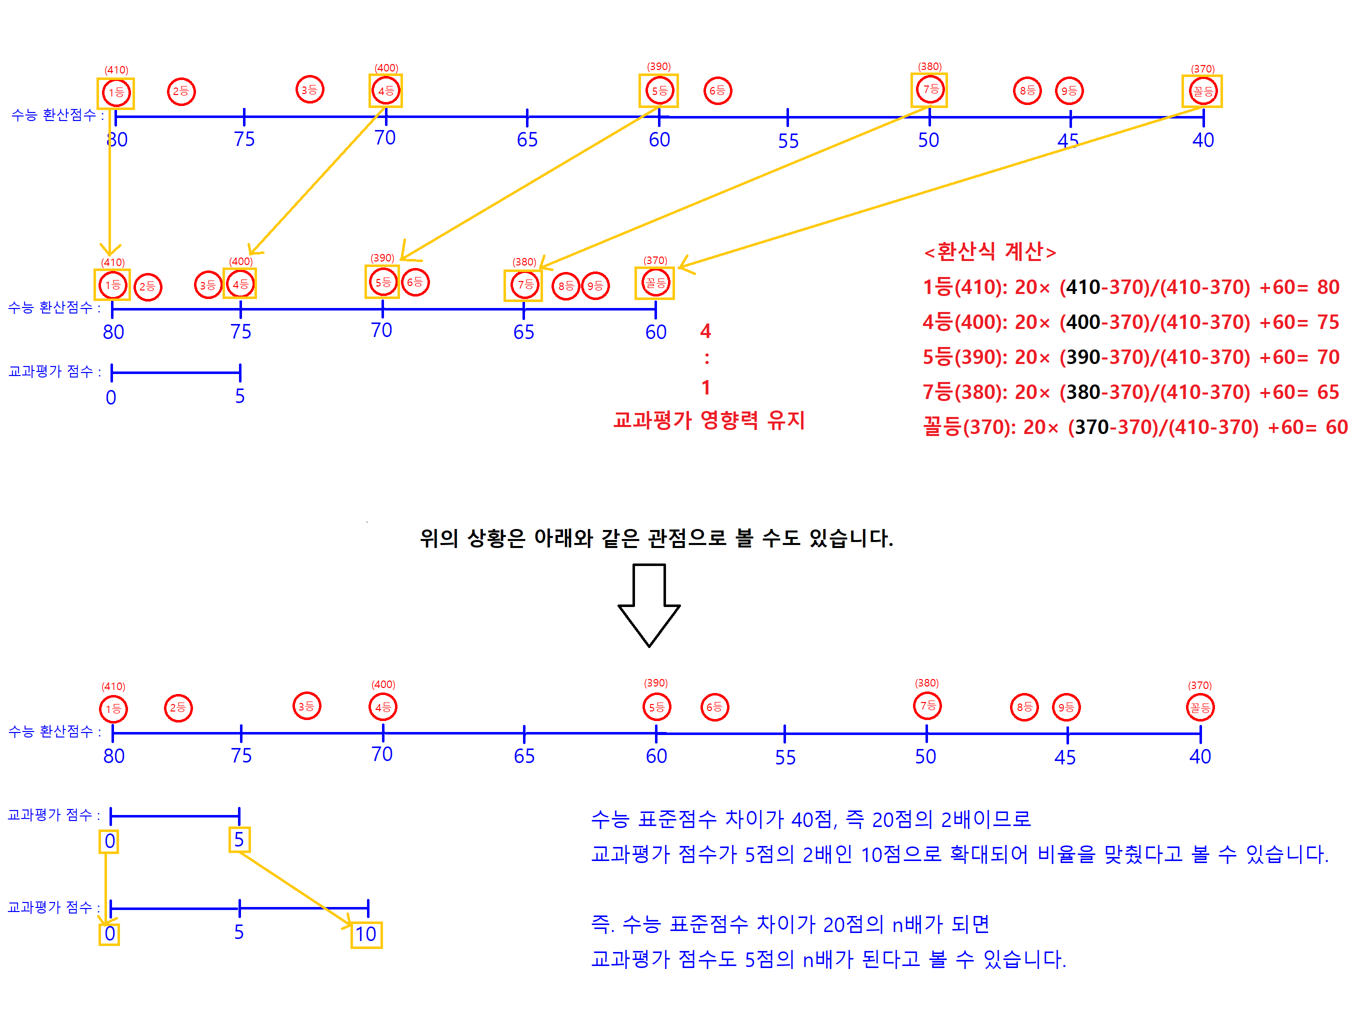
<페이지6>

3. 이후 교과평가 점수 0~5점이 추가로 더해집니다.
그리고 교과평가 기본점수 15점도 더해집니다.

교과평가는 AA(5점), AB(4점) BB(3점) BC(1.5점) CC(0점) 으로 반영됩니다.

위의 상황을 이어가자면

1등(410점)이 AA라면 80+5+15=100점
4등(400점)이 BC라면 75+1.5+15=91.5점
5등(390점)이 CC라면 70+0+15=85점
7등(380점)이 AA라면 65+5+15=85점
꼴등(370점)이 AB라면 60+4+15=79점

4. 이렇게 합산된 점수로 1배수를 뽑습니다.

이제부턴 교과평가 CC를 받은 사람이 수능만점을 받았음에도 불구하고 불합격하는 상황에 대해 알아보겠습니다. 그리고 그 가능성이 얼마나 높은지 알아보겠습니다.

계산상 편의를 위해 몇 가지 가정을 하겠습니다.

가정 1. 교과평가 CC인 사람이 수능만점, 나머지 지원자들은 모두 교과평가 AA.

가정 2. 지원자들의 수능 표준점수는 등차수열을 이룹니다. ( 현실 입시에서 지원자들의 점수 분포가 최대한 균일한 경우라 생각하시면 됩니다. 점수 분포가 균일하지 않은 경우도 뒤에 다루는데 그 경우 심각한 문제가 발생합니다.)

앞서 요약한 대로
1. 1단계에서 수능 표준점수로 2배수를 뽑습니다.
2. 2단계에서 2배수 지원자들의 수능 표준점수를 환산식을 통해 80점과 60점 사이에 배분합니다.
3. 이후 교과평가 점수 0~5점이 추가로 더해집니다.
4. 이렇게 합산된 점수로 1배수를 뽑습니다.

<페이지7>

이 평가 방법 그대로 시뮬레이션 해보겠습니다.

(1) 점수 차이가 20점 이상인 경우
20명 뽑는 학과에서 1단계에서 20명의 2배수인 40명을 뽑았고 이들의 수능 표준점수는 410점에서 370점까지 1점차이씩 등차수열을 이룹니다.

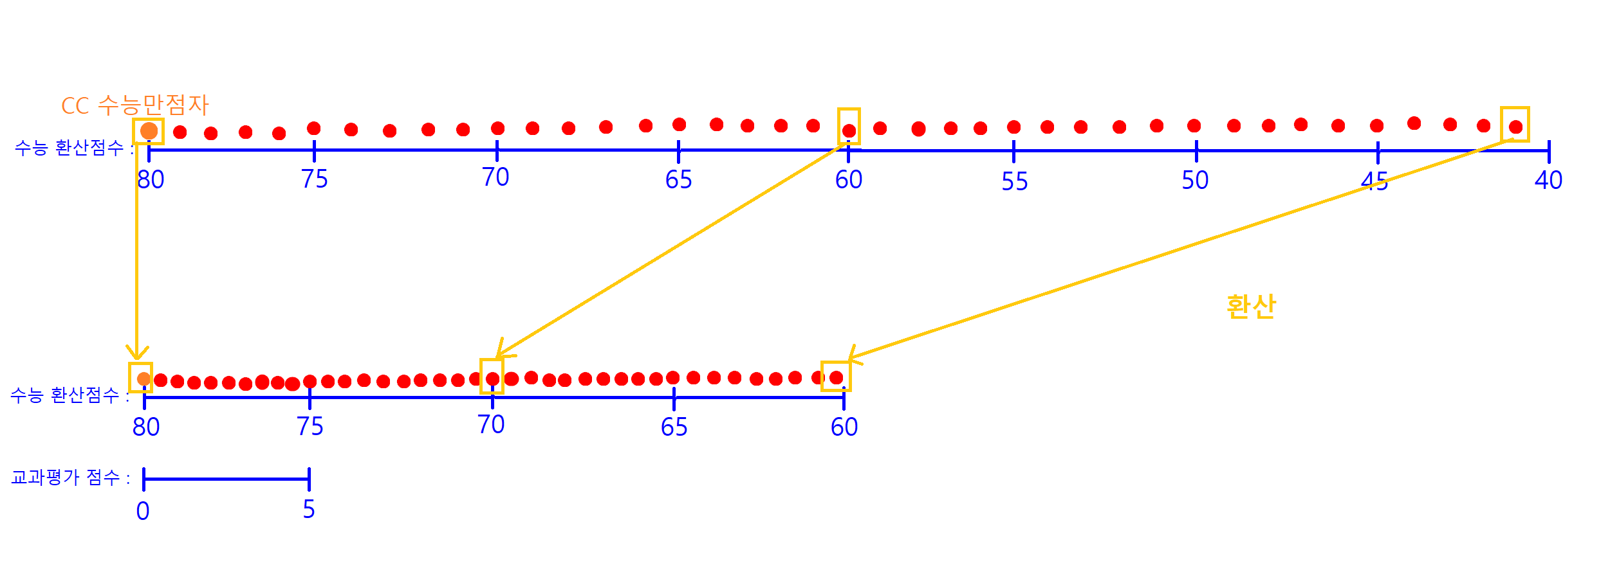
CC 수능만점자를 제외한 나머지 지원자들이 교과평가 5점(AA)씩 추가로 받아서 한 칸씩 전진합니다.

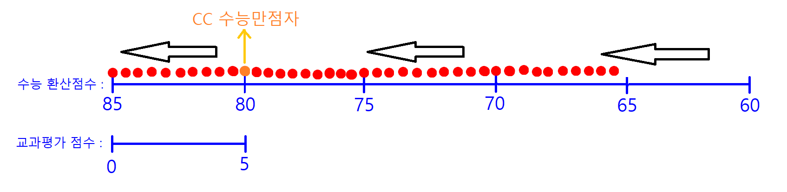

여기서 1배수를 뽑습니다.

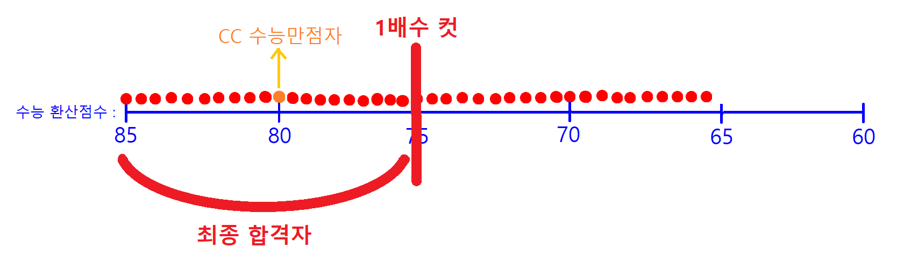
원래는 1배수의 1등으로 최종 합격해야 하는 수능만점자가 1배수의 상위 50% 등수로 합격하였습니다. 즉, 1배수 안에서의 백분위가 -50 됐습니다.

<페이지8>

자신을 제외한 나머지 지원자들이 모두 한 칸씩 전진하는 것은 나머지 지원자들이 가만히 있고 자신만 한 칸 후진하는 것과 같습니다. 편의를 위해 이와 같이 나타내겠습니다.

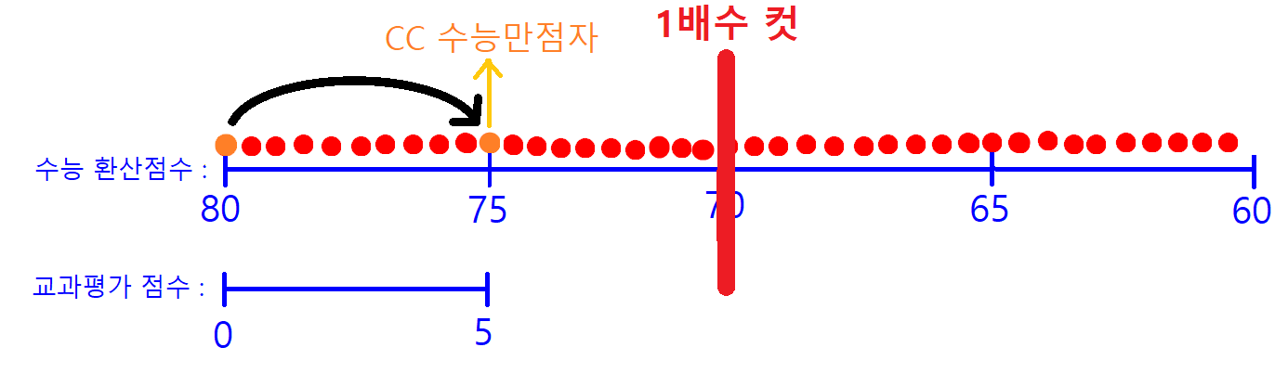

수능 점수가 1배수의 상위 25% 등수(2배수의 상위 12.5%)이면 1배수의 하위 25% 등수로 합격합니다.
최종합격 커트라인은 1배수의 중간등수(2배수안에서 상위 25%)의 수능점수입니다. (점수 분포가 균일한 경우)

(2) 점수 차이가 20점 미만인 경우
1등과 2배수 꼴등의 수능 표준점수 차이가 작을수록 교과평가의 영향력은 커집니다.

(2-1) 점수차이가 15점인 경우
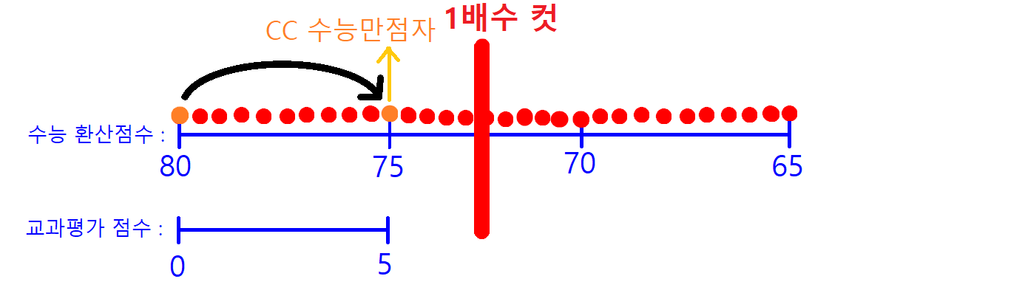
1배수 안에서의 백분위가 -66.6 됐습니다.
최종합격 커트라인은 1배수의 상위 약 33% (2배수안에서 상위 16.5%)의 수능점수입니다.

<페이지9>

(2-2) 점수차이가 10점인 경우
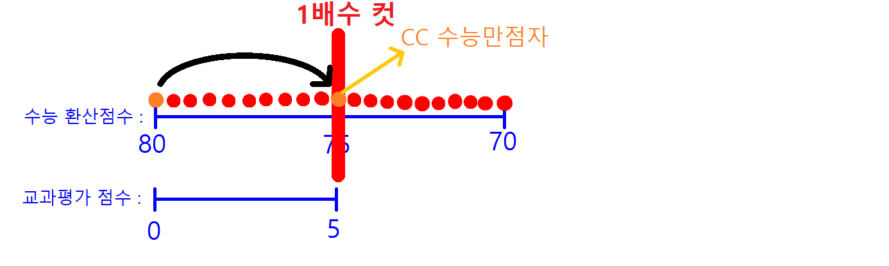

1등을 해야 합격 커트라인에 걸치게 됩니다.

<결론>
교과평가 CC인 사람이 수능만점자는 나머지 지원자들이 모두 교과평가 AA이고 지원자들의 수능 표준점수 분포가 균일한 경우, 2배수의 1등과 꼴등의 수능 표준점수 차이가 최소 10점이상 나야만 합격이 가능합니다.

2배수 수능 표준점수 차이 10점 미만 (1배수 수능 표준점수 차이 5점미만) : 합격 불가능
2배수 수능 표준점수 차이 20점 이상 : 1배수안에서 백분위 -50

이제부턴 지원자들의 점수 분포가 균일하지 않은 경우를 다루겠습니다. 현실에선 대체로 균일 분포를 이루지 않습니다.

케이스를 3가지로 분류하겠습니다.
1. 내신의 영향력이 작아지는 상황
2배수 안에서 상위 점수대보다 하위 점수대에 사람이 많은 경우
2. 내신의 영향력이 커지는 상황
2배수 안에서 하위 점수대보다 상위 점수대에 사람이 많은 경우
3. 수능무력화, 내신으로만 합격과 불합격이 판가름나는 상황
2배수안에 스나이퍼(극상향 지원자)가 속할 경우
<페이지10>

첫번째 케이스 (2배수 안에서 상위 점수대보다 하위 점수대에 사람이 많은 경우) 입니다.
교과평가 CC인 사람이 수능만점, 나머지 지원자들은 모두 교과평가 AA인 상황입니다.
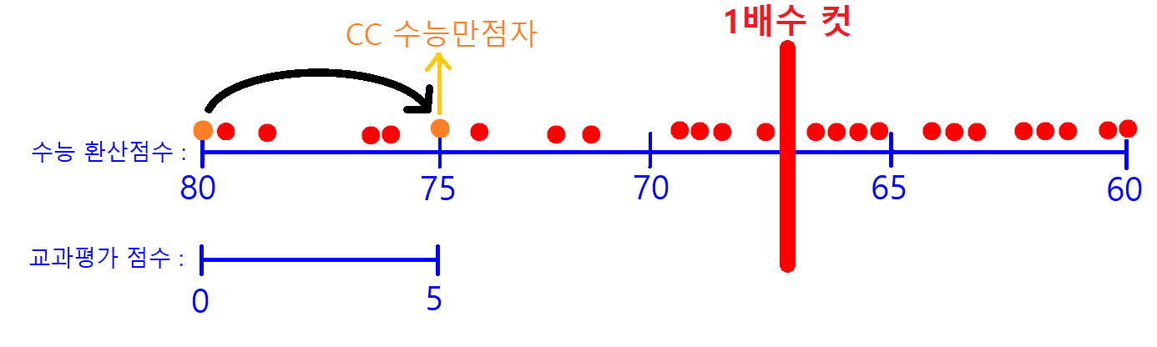

이 경우 1배수 컷이 낮아지기 때문에 점수 분포가 균일한 경우보다 교과평가의 영향력이 줄어듭니다.

두번째 케이스 (2배수 안에서 하위 점수대보다 상위 점수대에 사람이 많은 경우) 입니다.
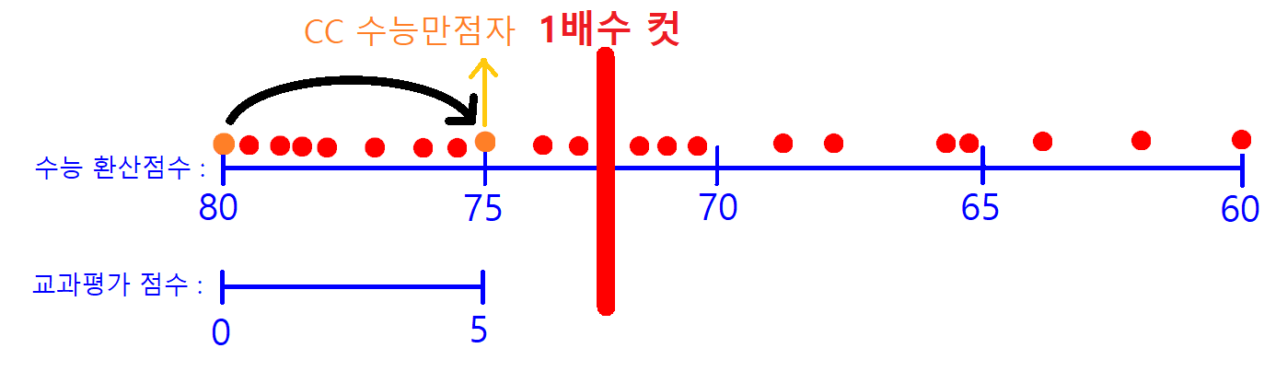이 경우 1배수 컷이 높아지기 때문에 점수 분포가 균일한 경우보다 교과평가의 영향력은 커집니다.
현실 입시에서는 대부분 이런 양상을 띄고 있습니다. 특히 대형모집 과의 경우 1배수 커트라인 부근은 탄탄하지만 그 아래로 내려가면 점수가 확 떨어지는 경우가 많습니다. 현실 입시에서는 상향지원자가 많기 때문입니다.

앞서 분석한 결과 ‘1배수의 1등과 꼴등의 수능 표준점수 차이’가 5점이상 나야 합격이 가능하다고 했지만 상향지원자가 2배수안에 속할 경우 그렇지 않습니다.
예를 들어 상향지원자가 2배수안에 속해서 ‘2배수 1등과 꼴등의 수능 표준점수 차이’가 40점을 넘은 경우 ‘1배수의 1등과 꼴등의 수능 표준점수 차이’ 가 10점이 나더라도 합격이 불가능합니다.
<페이지11>

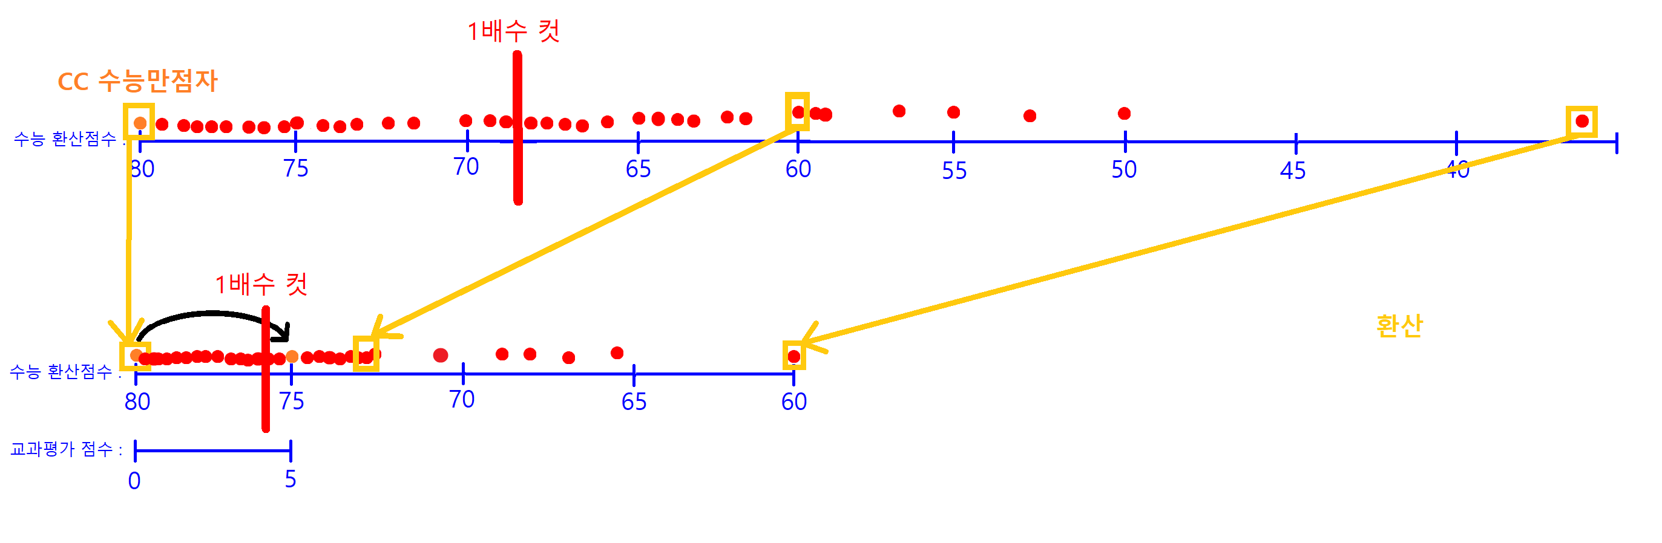

세번째 케이스 (2배수안에 극상향 지원자가 속할 경우) 입니다.
이 경우 점수 왜곡이 심하게 일어납니다. 2배수 1등과 꼴등의 수능 표준점수 차이가 20점 이상일 때의 환산식은 2배수 꼴등을 기준으로 비율 조정이 이루어집니다. 1단계 2배수 합격자의 정상적인 점수분포에서 벗어난 사람, 즉 1단계 합격자의 평균 점수보다 비정상적으로 점수가 낮은 사람이 존재한다면, 환산식에 의해 그 사람을 기준으로 내신 반영 비율이 확대되고 따라서 나머지 정상적인 점수분포의 사람들은 비정상적으로 확대된 내신 반영 비율을 적용 받게 됩니다. 만약 그 꼴등의 수능 점수가 나머지 사람들의 평균보다 많이 낮다면, 나머지 사람들은 2단계에서 수능 점수 반영이 거의 무력화되고 내신으로만 합격과 불합격이 판가름나게 되는 참사가 일어납니다.
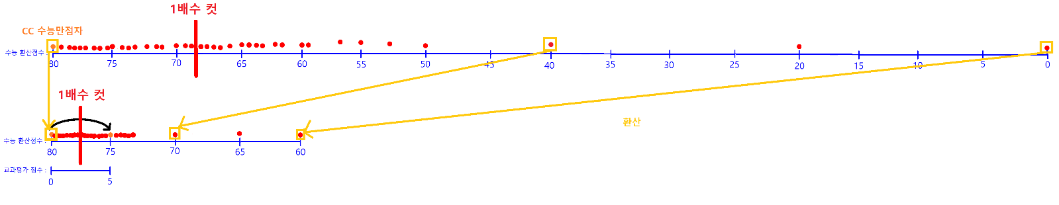
내신이 안 좋으면 수능만점을 받아도 과에 상관없이 (서울대 농대일지라도) 2배수안에 스나이퍼(상향~극상향 지원자)가 속하면 합격이 불가능합니다.

현실 입시에서 2배수란 수치는 첫번째 케이스 보다 두번째 케이스 가 일어날 확률이 훨씬 높습니다.
세번째 케이스 가 일어날 확률도 상당합니다.

‘펑크’라는 입시 용어가 있습니다. ‘펑크’란 학과의 커트라인이 예년 수준에 비해 한참 못 미치는 경우를 뜻합니다. 원서 한 장을 날린다는 생각으로 터무니없는 점수로 지원한 지원자가 붙는 경우입니다.
<페이지12>

‘스나이퍼’는 이 ‘펑크’를 노리는 사람들입니다.
현실 입시에서는 2배수는 커녕 1배수안에서도 ‘펑크’가 자주 일어나는 실정입니다.
특히 지금 세간에서 ‘내신이 안 좋으면 대형모집과는 꿈도 꾸지 마라’ 라는 이야기가 도는 이유는 대형모집의 경우 지원자 중 상위 절반은 점수가 빽빽히 붙어있지만 하위 절반은 점수가 뚝뚝 떨어져있는 경우가 많기 때문입니다. (또한 소형모집과는 수능 점수차이가 거의 나지 않고 소수점 단위로 점수가 붙어있기 때문에 내신이 안 좋은 사람은 대형모집과도 소형모집과도 어느 것을 선택하기도 힘든 딜레마에 처해있습니다.)

경영, 경제, 전기정보공학부의 경우 약 50명 정도의 규모입니다. 2배수는 약100명입니다.
100명안에 상향지원자 또는 스나이퍼(극상향지원자)가 속할 확률은 상당히 높습니다.

2020학년도 정시 서울대 전기정보공학부의 핵펑크는 이러한 양상을 전형적으로 보여주는 최근 사례입니다.

원서접수 전 마지막 예측 커트라인은 최초컷이 397.8x, 최종컷이 397.5x 였습니다.
모집인원이 44명이었고 19학년도에 추가합격이 9명 났던 것을 고려하면 추합인원 자체가 적고 커트라인 부근 허리층이 탄탄했으므로 최초컷 대비 거의 커트라인 하락이 없을 것이라는 예측이었습니다. 최초 커트라인은 예측치보다 살짝 낮게 형성되었습니다. 최초 커트라인이 다소 하락한 것은 예측 커트라인이 너무 높아 커트라인 부근 몇몇 397~398 학생들이 기계나 화생공으로 지원방향을 틀었기 때문입니다.
최종 커트라인 하락의 폭은 훨씬 더 컸습니다. 홈페이지 발표 기준인 12번 추합 학생의 점수는 384.xx로 예측 대비 13점 가량 하락했고, 전화찬스까지 포함하면 실제로는 37x대 학생까지도 합격했다고 하는 얘기까지 나왔습니다.

지원자 중 최상위권 학생들이 예측대비 나, 다군 의치대에 합격을 잘 했고, 과하게 높게 잡힌 예측 커트라인으로 인해 커트라인 부근 지원층들이 모의지원은 했지만 실지원에서 빠졌습니다. 이 요인들이 결합되어 7~8자리가 더 생겼고 커트라인 아래로는 지원층이 텅 비었기 때문에 불과 7-8자리만으로도 20점 가까이 커트라인이 하락하게 되었습니다.

상위 점수대에는 1점 사이에 수 십 명씩 학생들이 몰려있지만, 397과 384 사이에는 1점 당 1명도 채 없었습니다.
점수분포는 다음과 같습니다.
<페이지13>

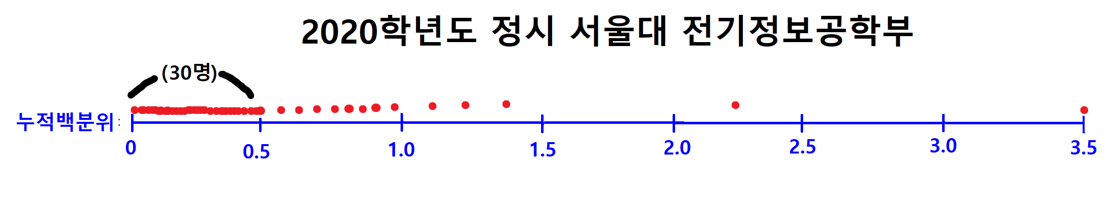
이 경우 점수차이가 20점 이상일 때의 환산식을 적용하게 되면 점수 왜곡이 심하게 일어납니다.
내신이 안 좋으면 수능만점을 받아도 절대 합격이 불가능합니다.
1배수를 뽑는 때에도 이런 사례가 자주 일어나는데 2배수는 이런 상황이 일어날 확률도 훨씬 높으며, 일어나게 된다면 훨씬 극단적으로 점수 왜곡이 일어날 확률이 높습니다.
대형과만 위험한 것이 아닙니다. 펑크는 다양한 학과에서 나타났습니다.

작년 2022 학년도 정시에서도 평년 기준 0.2%의 입결을 보였던 서울대 치대가 펑크가 나서 전국 치과대학 입결 중 최하위를 기록했으며 전국 모든 한의과대학보다도 입결이 낮았습니다.
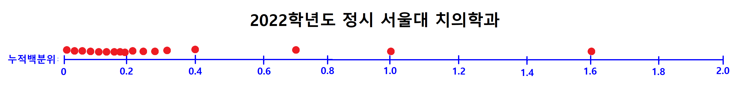
점수 분포를 보면 앞서 설명한 극단적인 두번째 케이스, 세번째 케이스 임을 알 수 있습니다.
서울대 약학대학도 펑크가 나서 전국 중하위권 입결을 기록했습니다.
또한 서울대 컴퓨터공학부가 또 펑크가 났는데 점수 분포를 보시면 역시나 입니다.
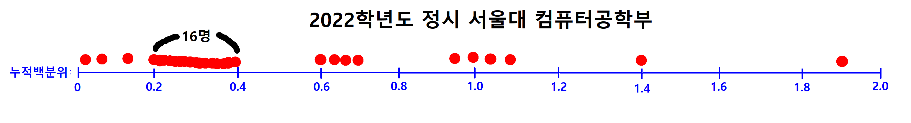
2021 학년도 정시에서도 서울대 수의과대학 수의예과의 커트라인이 ‘누적백분위 4’ 까지 내려갔으며 이는 전국 수의대 커트라인 중 가장 낮은 성적이었습니다.
또한 서울대 수리과학부도 펑크가 났습니다.
특히 서울대 컴퓨터공학부에서 핵펑크가 발생했습니다. 상위 점수대는 빽빽한데 표준점수 388점의스나이퍼(극상향지원자) 한명이 1배수 꼴등으로 들어왔습니다.

<페이지14>
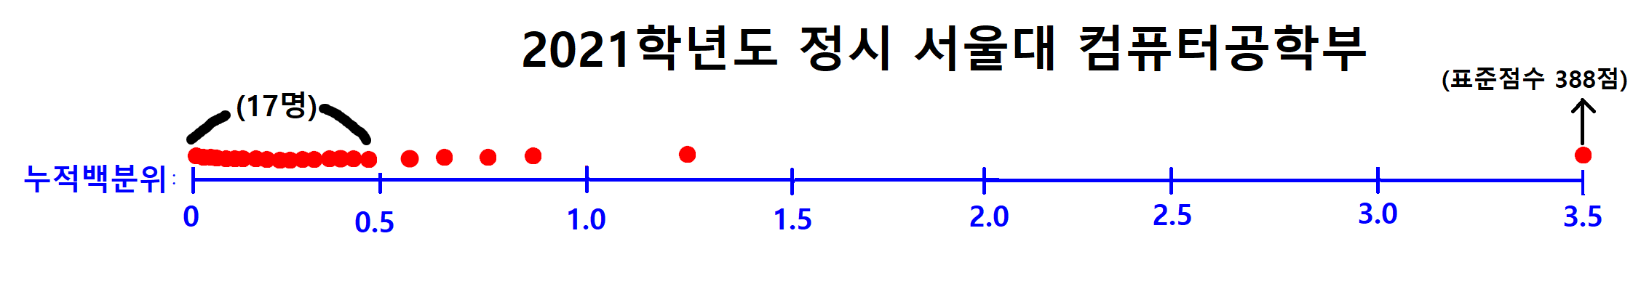
1배수를 뽑는 때에도 이런 사태가 일어나는데 2023학년도 입시에서 서울대가 정시에서 2배수를 뽑는다면 이런 상황이 일어날 확률도 훨씬 높으며, 일어나게 된다면 훨씬 극단적으로 점수 왜곡이 일어날 확률이 높습니다.

서두에 말씀드린 것처럼 다음 환산식의 취지는
수능 표준점수 편차가 너무 클 경우 교과평가의 의미가 반감되기 때문에 수능점수와 교과평가의 실질 반영비 4:1을 유지하기 위해서입니다.
하지만 현실 입시에선 스나이퍼의 존재로 인해 이 환산식의 취지를 심하게 넘어서 자신과 상관없는 스나이퍼가 자신의 합격과 불합격을 좌지우지하는 상황이 일어나게 됩니다. 수능 점수가 무력화되고 내신으로만 합격과 불합격이 판가름나는 상황, 내신이 안 좋으면 수능만점을 받아도 합격이 불가능한 상황이 정시에서 일어나는 것입니다. 이것이 저 환산식의 취지였을 것이라고 생각하지 않습니다.

1배수 안에 펑크가 나는 과를 예측하는 것도 입시 전문가들도 감히 못하는 묘기의 영역인데 2배수 안에 펑크가 나는 과를 예측하는 것은 사실상 불가능합니다.
결론적으로 내신이 안 좋은 사람은 수능만점을 받아도 원서를 쓸 때 신께 기도하여 2배수안에 펑크가 안 날 과를 찍어서 맞추는 운이 있어야 합격합니다. (과연 그런 과가 몇이나 될지도 의아합니다.)
내신이 안 좋으면 수능만점을 받아도 원서 쓸 때 운명을 걸고 룰렛을 돌려야 한다는 것이 이번에 발표한 정시 전형의 취지라고 생각하지 않습니다.
<페이지15>

다음은 앞서 말씀드린 문제점에 대한 해결책에 대하여 제 나름대로 분석해보았습니다.

서울대학교 입학처가 성적 환산식으로 선택한 min-max scaling 이란 방법은 이상치(outlier)에 매우 민감하므로 이상치의 제거가 선행되어야 한다고 데이터과학 분야에 명확히 나와있습니다. 이상치를 제거하지 않는다면 데이터 스케일링 과정에서 심각한 데이터 왜곡이 발생할 수 있기 때문입니다.

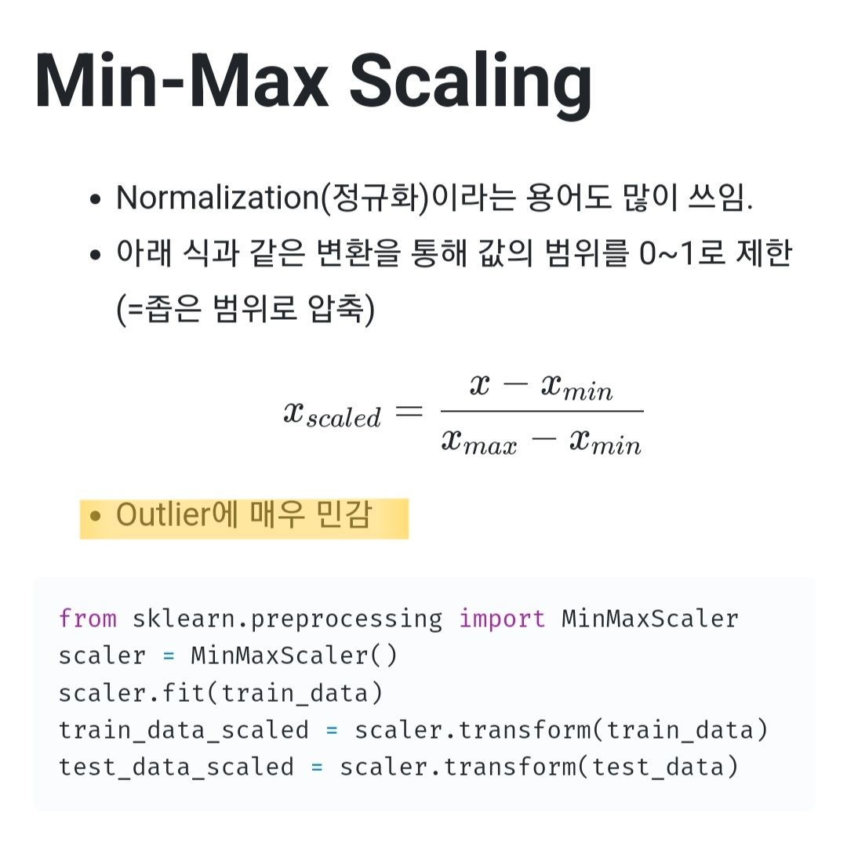

첫번째 해결책은 환산식 자체를 이상치의 영향을 덜 받는 방식으로 바꾸는 것입니다. robust scaling 등이상치의 영향력을 줄이는 다양한 데이터 스케일링 방식이 존재합니다. 혹은 서울대학교 수리과학부 교수님 또는 공과대학 교수님께 부탁해도 앞서 말씀드린 참사를 막기 위해서라면 합격자 선발에 적합한 모델을 금방 선정 혹은 개발을 해주실 것입니다.

두번째 해결책은 2단계에서 환산식으로 계산을 하기 전에 이상치(아웃라이어)를 제거하는 것입니다.
아웃라이어(스나이퍼)를 1단계에서 굳이 탈락시키지 않고도 2단계에서 환산식으로 계산할 때 아웃라이어를 제외하여 계산하면 점수 왜곡을 막을 수 있을 것입니다.

세번째 해결책은 정시 일반전형 1단계에서 2배수가 아닌 1.5배수 혹은 그 이하로 뽑는 것입니다. 이상치가 포함될 확률은 줄이는 것입니다.

<페이지16>

네번째 해결책은 환산식의 통합입니다.
문제의 근원인 ‘점수 차이가 20점 이상일 때의 환산식’을 없애는 것입니다.
앞의 3가지 해결책보다 효과적이고 변수가 없는 근본적 해결책일 것입니다.

현재 환산식은 ‘점수 차이가 20점 이상일 때’와 ‘20점 미만일 때’의 환산식이 나누어져 있습니다.
전자의 환산식은 앞서 말씀드린 것과 같이 심각한 허점이 있습니다.
후자의 환산식만 남기는 것입니다. 굳이 앞서 말씀드린 심각한 점수 왜곡이 벌어지는 사태를 감수해서라도 전자의 환산식을 남기는 것이 맞는지 의문이 듭니다.
소수점의 성적으로도 갈리는 정시 일반전형에서 5점이라는 교과평가의 영향력은 충분히 크다고 생각합니다. (수능 영어영역 4등급을 맞았을 때 4점이 감점됩니다.)

이상 서울대학교 정시 일반전형의 문제점과 이에 대한 원인 및 해결책에 대한 분석이었습니다.
긴 글 읽어주셔서 감사합니다.

<페이지17>

